

Escuela Particular Las Naciones Nº1973

Avenida Las Naciones 800 Maipú

RBD : 25808-3 Fono: 7712401

[Escuelalasnaciones1973@hotmail.com](mailto:Escuelalasnaciones1973@hotmail.com)

**GUIA DE LECTURA COMPLEMENTARIA LENGUA Y LITERATURA 8° AÑO BÁSICO.**

|  |
| --- |
| **OA26:** Sintetizar, registrar y ordenar las ideas principales de textos escuchados o leídos para satisfacer propósitos como estudiar, hacer una investigación, recordar detalles, etc.  **OA8:** Formular una interpretación de los textos literarios leídos o vistos, que sean coherente con su análisis |
| **Profesora: Luisa Sánchez Contreras**. **Fecha:** lunes 29 de junio 2020  **Nombre**: ………………………………………………………………… **Curso: 8° Año** Basico **Guía N° 18(1)** |

**LECTURA COMPRENSIVA:** Leer el resumen de las chicas de alambre luego contestar las preguntas, seleccionando solo una alternativa.



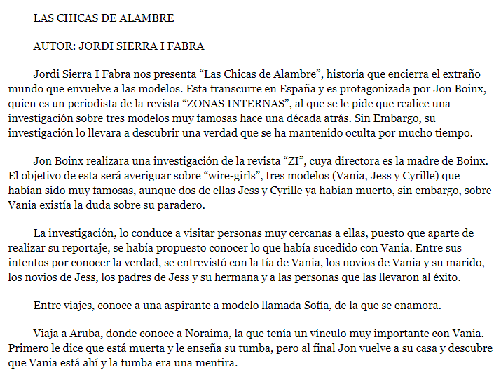

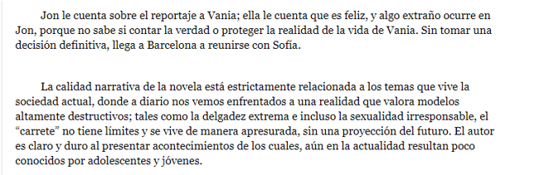

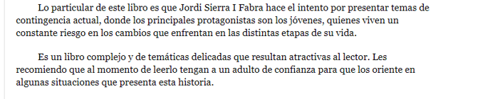

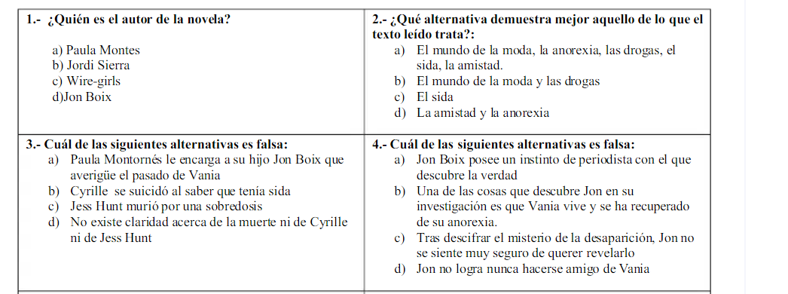

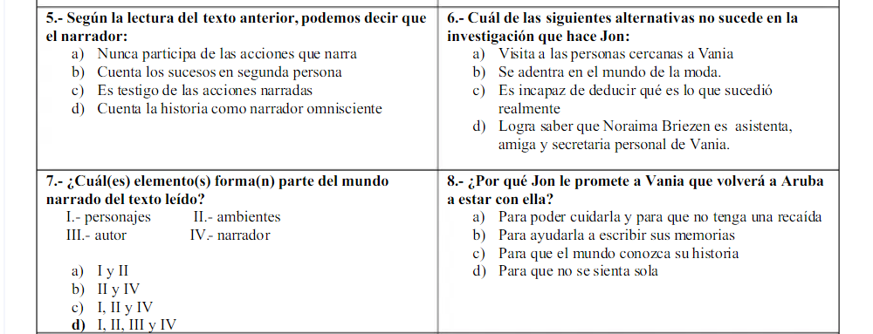

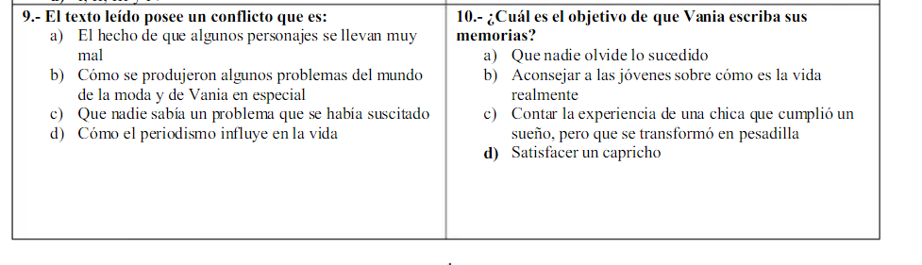

**Biografía de Jordi Sierra i Fabra**

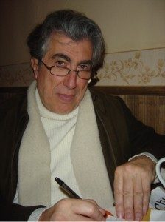

|  |
| --- |
| El **barcelonés Jordi Sierra i Fabra**es sin lugar a dudas uno de los **escritores de habla hispana del momento**, el gran apoyo del público, especialmente el **infanto-juvenil**de su patria **España y de Latinoamérica**, a los cuales dirige la mayor parte de su producción literaria, y la versatilidad de su pluma, ha sabido abordar con maestría una gran cantidad de géneros, lo han colocado en uno de los primeros lugares del aprecio popular mundial. **Fabra nació en Barcelona, España, el 26 de julio del año 1947**y ya desde muy pequeño, a los 8 años, empezó a demostrar inclinaciones literarias, y cuando cumplió los 12 años llegó su primera obra, una novela de 500 páginas, con la cual sorprendería a su familia y entorno.  En la década del setenta realiza un giro importante en su carrera, ya que decide alejarse por un tiempo del autor para **acercarse a la música como comentarista**y también como estudioso de la misma, más especialmente del corriente rock **de finales de los años sesenta del siglo pasado**. En ese tiempo dirigió y fundó muchísimas publicaciones especializadas como ser: **El Gran Musical, Popular 1, Top Magazine, Disco Exprés y Super Pop**, entre otras.  A la fecha lleva más de **nueve millones de libros vendidos**, siendo **Campos de Fresas**el más exitoso.  También ha sido relevante el aporte que ha hecho y viene realizando a favor de la **promoción literaria en su país y fuera de él**, en tal sentido creó, en el año 2004, la **Fundación Jordi Sierra i Fabra en Barcelona**, la cual, anualmente, convoca un concurso literario para menores de 18 años, entre otras actividades; y en **Medellín, Colombia**, ha sido el responsable de la **Fundación Taller de Letras Jordi Sierra i Fabra para Latinoamérica**, la cual asiste a miles de jóvenes en el mismo sentido que su par de Barcelona. |

**Ficha Bibliográfica del autor:** Identificar información más relevante y crear la ficha bibliográfica del autor y completa la tabla.

|  |  |
| --- | --- |
|  |  |
|  |  |
|  |  |
|  |  |
|  |  |

